- Rozwiąż krzyżówkę – dla chętnych ( czekamy na zdjęcia rozwiązanej krzyżówki)
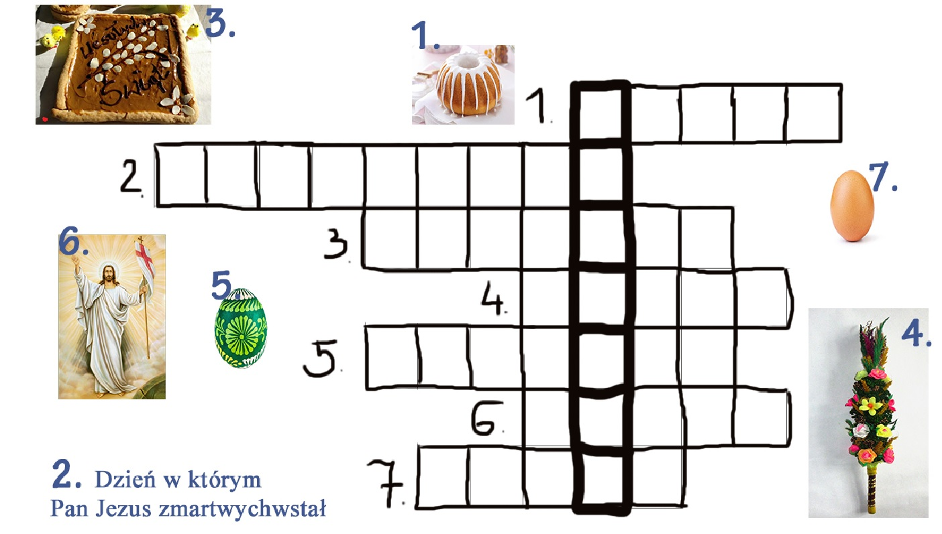
2. Narysuj w koszyczku wielkanocnym potrawy, które święcimy. Jeżeli nie ma możliwości wydrukowania karty, to niech Dziecko samo narysuje koszyczek.

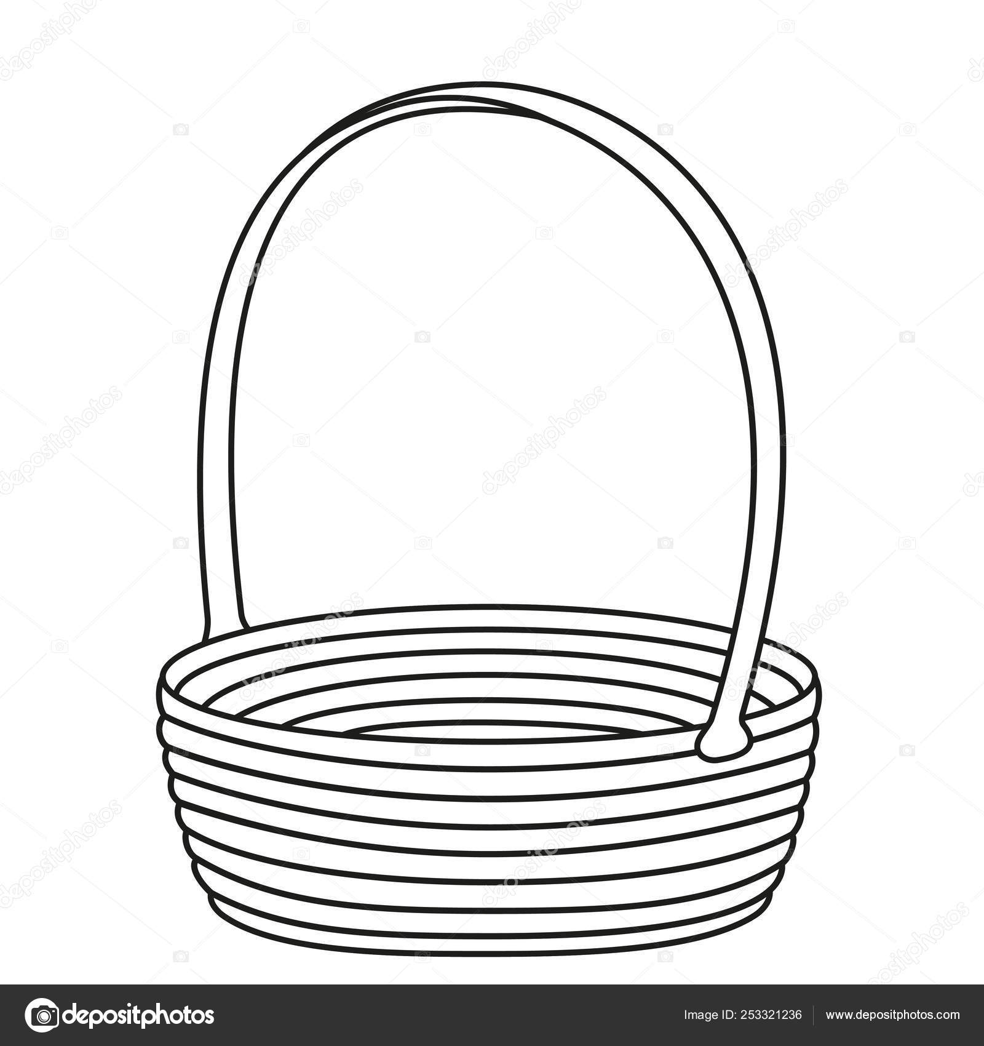

3.Na koniec ruch przy muzyce. Zachęcamy Was do wspólnej gimnastyki .
MÓJ DZIEŃ! - pokazywanka W PODSKOKACH
https://www.youtube.com/watch?v=vXUC732gqKo

